 | 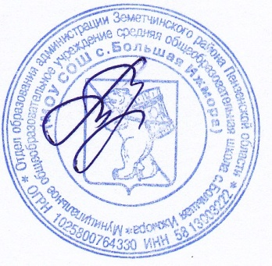 | УТВЕРЖДЕНО  директор МОУ СОШ с. Большая Ижмора  ___________Т.А. Чичвархина Т.А  .  « .
Расписание дополнительных занятий

МОУ СОШ с.Большая Ижмора (2025-2026 уч.г.)

1. | Театральная студия «Ассоль»  (5 -7 классы) | среда | 14.00.-  16.00 | Сафонова О.С.
Занятия детской школы искусств
(МБУДО «ДШИ»)
1. | Хоровое пение | понедельник,  четверг | 12.10.-  16.00. | Нагулина М.В.
2. | Хоровое пение | понедельник, четверг | 12.10.-  16.00. | Свирская В.Ю.

